XSL ariketak
Sortu XSL izeneko karpeta bat, eta BANKUA izeneko azpi-karpeta bat.
Azpiko XML dokumentua kontutan hartuta, XSL estilo orria idatzi kasu bakoitzeko emaitza lortzeko:
<?xml version="1.0" encoding="utf-8"?>
<banco>
<cuenta>
<numero-cuenta>222</numero-cuenta>
<saldo>10000</saldo>
</cuenta>
<cliente>
<nombre-cliente>Maite</nombre-cliente>
<tfno>888222111</tfno>
</cliente>
<cuenta>
<numero-cuenta>111</numero-cuenta>
<saldo>1000</saldo>
</cuenta>
<cliente>
<nombre-cliente>Pepe</nombre-cliente>
<tfno>999111111</tfno>
</cliente>
<cliente>
<nombre-cliente>Ana</nombre-cliente>
<tfno>999555555</tfno>
<tfno>943015555</tfno>
</cliente>
</banco>
- Lehenengo Kontu zenbakia bistaratu (dena jarraian):
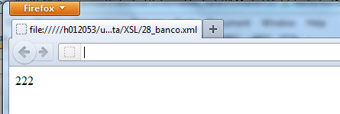
- Lehenengo Kontu zenbakia eta saldoa bistaratu (dena jarraian):
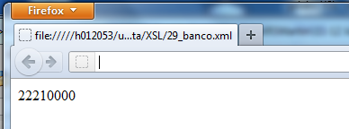
- Gehitu izenburu bat (h1) eta azpi-izenburua (h3):
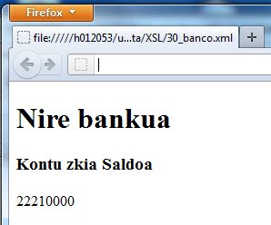
- Lehenengo Kontu zenbakia eta saldoa taula batetan sartu
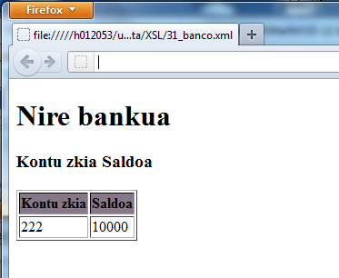
- Kontu zenbakia eta saldo guztiak taula batetan sartu
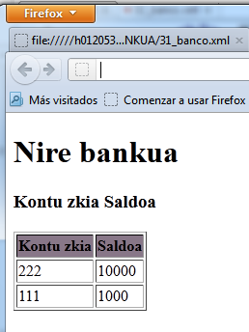
- XML landu genuenean, 10_pelikulak.xml fitxategia erabili genuen. Orain nabigatzaile batetan bistaratu pelikula guztien datu hauek: título eta comentario
Lortutako fitxategiak hauek izan behar dira: 33_pelikulak.xml eta 33_pelikulak.xsl
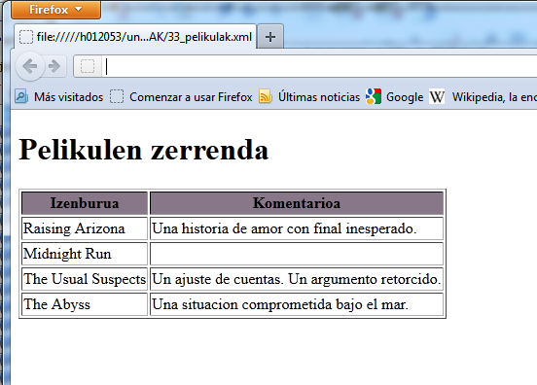

Ordenatu 33.ariketa titulo eremuagaitik.

- Oraingoan nabigatzaile batetan bistaratu pelikula guztien datu hauek: título, autor eta comentario . Kontutan hartu pelikula batek autore bat baino gehiago izan ditzakeela.
Lortutako fitxategiak hauek izan behar dira: 34_pelikulak.xml eta 34_pelikulak.xsl
Izenburua eta Komentarioaren tartean Autoreak: . eta aktorearen izena/izenak

